МІНІСТЕРСТВО ОСВІТИ І НАУКИ УКРАЇНИ

Український державний університет імені Михайла Драгоманова

Факультет математики, інформатики та фізики

Кафедра інформаційних технологій та програмування

**Звіт**

з лабораторної роботи №7

«Модуль turtle»

з дисципліни «Програмування»

Варіант 4

Виконав:

студент ІІІ курсу групи 31І

Бритвич О.В.

Перевірила:

викладач Устименко О.Б.

Оцінка

Дата _____________

Київ – 2023

Зміст

Мета роботи 3

1 Постановка задачі 4

2 Основна частина 5

2.1 Опис вхідних та вихідних даних 5

2.2 Блок-схема 6

Висновки 7

Список літератури 8

Додатки 9

Лістинг 9

Результати виконання програми 10

# **Мета роботи**

Мета лабораторної роботи полягає в написанні програм на мові програмування Python із застосуванням модуля Turtle, призначених для учнів 7 класу як майбутнє завдання з програмування.

# **1 Постановка задачі**

Варіант 4

Намалювати складну фігуру на екрані. Основна ідея полягає в тому, щоб черепаха рухалася вперед і оберталася, збільшуючи відстань, на яку вона рухається вперед, та кут обертання з кожним кроком.

# **2 Основна частина**

## **2.1 Опис вхідних та вихідних даних**

Вхідні дані:

Немає вхідних даних, оскільки програма не приймає зовнішніх параметрів.

Вихідні дані:

Графічне вікно, що відображається після запуску програми, із зображенням, що створюється за допомогою модуля turtle.

## **2.2 Блок-схема**

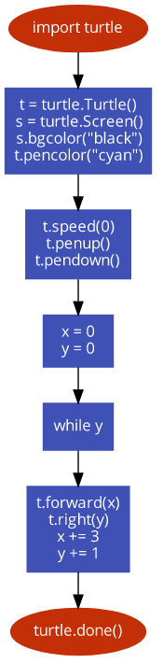

Рис. 1 – Блок-схема коду

# **Висновки**

Під час роботи над даною лабораторною роботою було здобуто навички розробки завдань для учнів сьомого класу. Було складено та технічно вирішено завдання, спрямовані на малювання фігур за допомогою мови програмування Python та його модуля turtle. Було вивчено можливості цього модуля для створення графічних зображень і здобуто практичні навички у створенні завдань для учнів.

# **Список літератури**

1Вивчаємо Python, В двох томах. 5-е видання. Марк Лутц (комплект з двох книг) – [Режим доступу] : <https://leader-books.com.ua/komp-yuterna-literatura/vivchayemo-python-v-dvoh-tomah-5-e-vidannya-mark-lutc-komplekt-z-dvoh-knig?gclid=CjwKCAiAgeeqBhBAEiwAoDDhnxzTW_ZFWceIMmEQLdDM0XPtB2uG9tUdKMSjvmw6BX7zHEoS49h0gxoC_skQAvD_BwE>

2 Форум з технічних питань – [Режим доступу] : <https://stackoverflow.com/>

# **Додатки**

## **Лістинг**

|  |
| --- |
| # Імпорт графічного модуля turtle  import turtle  # Створення нового об'єкту turtle  t = turtle.Turtle()  # Створення нового об'єкту екрану  s = turtle.Screen()  # Встановлення фонового кольору екрана на чорний  s.bgcolor("black")  # Встановлення кольору малювання turtle на блакитний  t.pencolor("cyan")  # Встановлення швидкості черепахи на максимальну  t.speed(0)  # Черепаха піднімає ручку, щоб не малювати, коли рухається  t.penup()  # Переміщення черепашки у координати (0, 260) без малювання  t.goto(0, 260)  # Опускає ручку, щоб почати малювати  t.pendown()  # Початкові значення координат  x = 0  y = 0  # Запуск циклу  while y < 310:  # Переміщення черепашки вперед на 'x' одиниць  t.forward(x)  # Обертання черепашки вправо на 'y' градусів  t.right(y)  # Збільшення 'x' на 3  x += 3  # Збільшення 'y' на 1  y += 1  # Закриття програми при закритті вікна  turtle.done() |

## **Результати виконання програми**

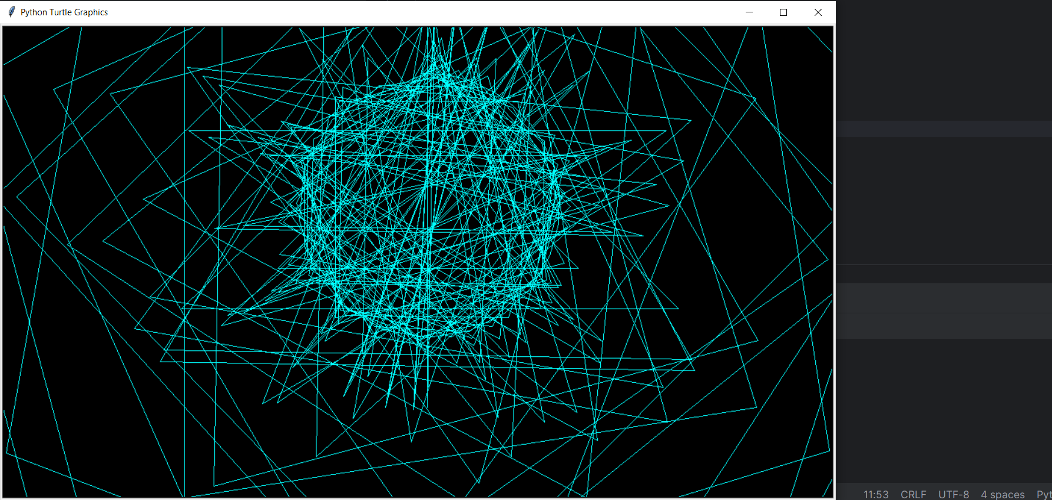

Рис. 2 – Результати виконання програми